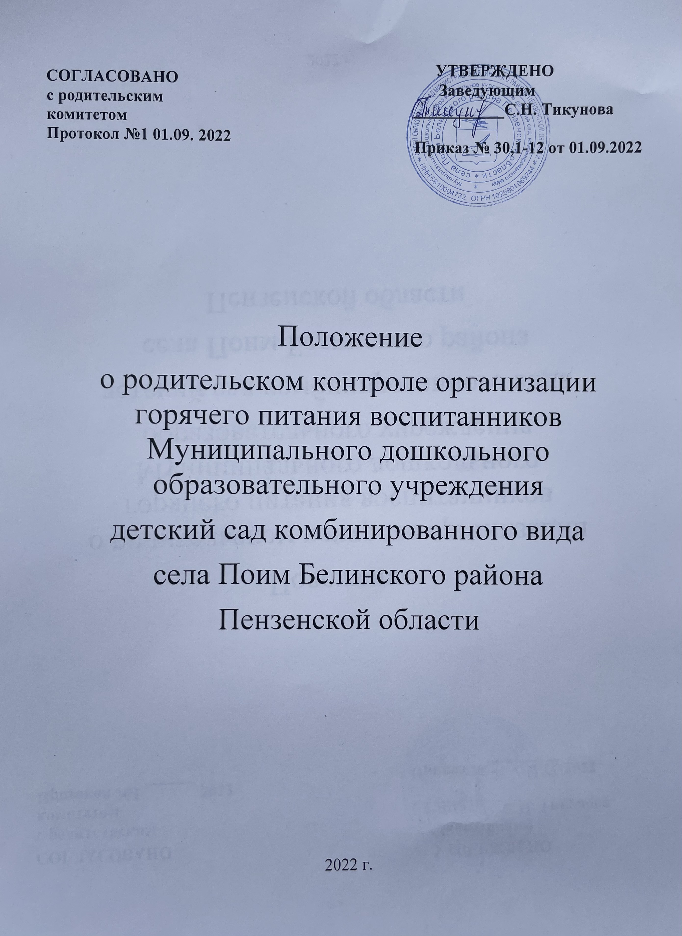

1. Общие положения
1.1. Положение о родительском контроле организации и качества питания воспитанников разработано на основании:
- Федерального закона «Об образовании в Российской Федерации» от 29.12.2012г. № 273-ФЗ;
- Методических рекомендаций МР 2.4.0180-20 Роспотребнадзора Российской Федерации «Родительский контроль за организацией горячего питания детей в общеобразовательных организациях» от 18.05.2020г.
1.2. Организация родительского контроля организации и качества питания воспитанников может осуществляться в форме анкетирования родителей и детей и участии в работе общесадовской комиссии.
1.2.1. Комиссия по контролю за организацией питания воспитанников осуществляет свою деятельность в соответствии с законами и иными нормативными актами Российской Федерации, Уставом ДОУ.
1.2.2. Комиссия по контролю за организацией питания воспитанников является постоянно-действующим органом самоуправления для рассмотрения основных вопросов, связанных с организацией питания дошкольников.
1.2.3. В состав комиссии по контролю за организацией питания воспитанников входят представители администрации, члены Родительского комитета ДОУ, педагоги. Обязательным требованием является участие в ней назначенного заведующим ответственного за организацию питания воспитанников.
1.2.4. Деятельность членов комиссии по контролю за организацией питания воспитанников основывается на принципах добровольности участия в его работе, коллегиальности принятия решений, гласности.
2. Задачи комиссии по контролю за организацией питания воспитанников
2.1. Задачами комиссии по контролю за организацией питания воспитанников являются:
- обеспечение приоритетности защиты жизни и здоровья детей;
- соответствие энергетической ценности и химического состава рационов физиологическим потребностям и энергозатратам;
- обеспечение максимально разнообразного здорового питания и наличие в ежедневном рационе пищевых продуктов со сниженным содержанием насыщенных жиров, простых сахаров и поваренной соли, пищевых продуктов, обогащенных витаминами, пищевыми волокнами и биологически активными веществами;
- обеспечение соблюдения санитарно-эпидемиологических требований на всех этапах обращения пищевых продуктов (готовых блюд);
- исключение использования фальсифицированных пищевых продуктов, применение технологической и кулинарной обработки пищевых продуктов, обеспечивающих сохранность их исходной пищевой ценности.

3. Функции комиссии по контролю организации питания воспитанников
3.1. Комиссия по контролю организации питания воспитанников обеспечивает участие в следующих процедурах:
- общественная экспертиза питания воспитанников;
- контроль за качеством и количеством приготовленной согласно меню пищи;
- изучение мнения воспитанников и их родителей (законных представителей) по организации и улучшению качества питания;
- участие в разработке предложений и рекомендаций по улучшению качества питания воспитанников.
4. Права и ответственность комиссии по контролю организации питания воспитанников
Для осуществления возложенных функций комиссии предоставлены следующие права:
4.1. контролировать в МДОУ Д/с. села Поим организацию и качество питания воспитанников;
4.2. получать от повара информацию по организации питания, качеству приготовляемых блюд и соблюдению санитарно-гигиенических норм;
4.3. заслушивать на своих заседаниях повара по обеспечению качественного питания воспитанников;
4.4. проводить проверку работы пищеблока не в полном составе, но в присутствии не менее двух человек на момент проверки;
4.5. изменить график проверки, если причина объективна;
4.6. вносить предложения по улучшению качества питания воспитанников;
4.7. состав и порядок работы комиссии доводится до сведения работников пищеблока, педагогического коллектива, воспитанников и родителей.
5. Организация деятельности комиссии по контролю организации питания воспитанников.
5.1. Комиссия формируется на основании приказа заведующего ДОУ. Полномочия комиссии начинаются с момента подписания соответствующего приказа.
5.2. Комиссия выбирает председателя.
5.3. Комиссия составляет план-график контроля по организации качественного питания воспитанников.
5.4. О результатах работы комиссия информирует администрацию ДОУ и родительские комитеты.
5.5. Один раз в полгода комиссия знакомит с результатами деятельности заведующего ДОУ.
5.6. Заседание комиссии проводятся по мере необходимости, но не реже одного раза в месяц и считаются правомочными, если на них присутствует не менее 2/3 ее членов.
5.7. Решение комиссии принимаются большинством голосов из числа присутствующих членов путём открытого голосования и оформляются актом.
6. Ответственность членов Комиссии
6.1. Члены Комиссии несут персональную ответственность за невыполнение или ненадлежащее исполнение возложенных на них обязанностей;
6.2. Комиссия несет ответственность за необъективную оценку по организации питания и качества предоставляемых услуг.
7. Документация комиссии по контролю организации питания воспитанников.
7.1. Заседания комиссии оформляются протоколом. Протоколы подписываются председателем.

